典型例题
比较大小
例1、比较下列各组数的大小:
(1)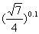 和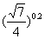 ; (2)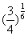 和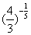 ;
(3) 和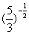 ; (4) 和 , .
分析:当两个幂形数底数相同时,要比较这两个数的大小可根据它们的特征构造相应的指数函数,借助函数的单调性来比较大小.
解: (1)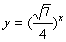 在 上是减函数,又 ,故 < .
(2) =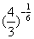 ,由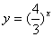 的单调性可得, > 即 > .
(3)由 >1而 <1,可知 > .
(4)当 时, < ,当 时, > .
小结:此题中第(3)小题的两个数不能看成某个指数函数的两个函数值,此时可以借助一些特殊数如0或1来搭桥间接比较两个数的大小,而(2)小题则可以通过指数运算化为底数相同的两个幂,可构造指数函数来比较大小.
根据条件比较字母的大小
例1、比较下列各组数的大小：
（1）若 ，比较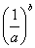 与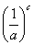 ；
（2）若 ，比较 与 ；
（3）若 ，比较 与 ；
（4）若 ，且 ，比较a与b；
（5）若 ，且 ，比较a与b．
分析：设 均为正数，则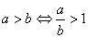 ，即比较两个正数的大小，可比较它们的商与1的大小．掌握指数函数的图象规律，还要掌握底的变化对图象形状的影响．这主要有两方面：其一是对 ；对 ．用语言叙述即在y轴右侧，底越大其图象越远离x轴；在y轴左侧，底越大，其图象越接近x轴．这部分内容即本题（2），（3）所说的内容．其二是当底均大于1时，底越大，其图象越接近y轴；当底均小于1时，底越小，其图象越接近y轴．一个便于记忆的方法是：若以离1远者为底，则其图象接近y轴．当然这是指底数均大于1或均小于1．这部分内容即本题（4）与（5）．
解：（1）由 ，故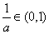 ，此时函数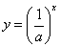 为减函数．由 ，故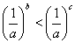 ．
（2）由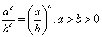 ，故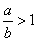 ．又 ，故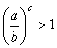 ．从而 ．
（3）由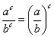 ，因 ，故 ．又 ，故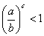 ．从而 ．
（4）应有 ．因若 ，则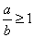 ．又 ，故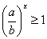 ，这样 ．又因 ，故 ．从而 ，这与已知 矛盾．
（5）应有 ．因若 ，则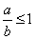 ．又 ，故 ，这样有 ．又因 ，且 ，故 ．从而 ，这与已知 矛盾．
小结：比较通常借助相应函数的单调性、奇偶性、图象来求解．
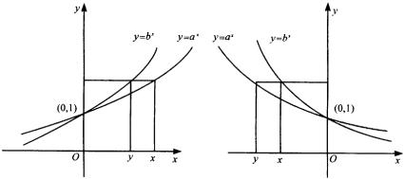
根据图象比较底数大小
例1、(1)指数函数① ② 满足不等式 ,则它们的图象是 ( ).
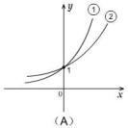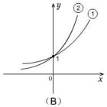
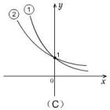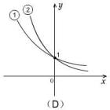
分析:此题应首先根据底数的范围判断图象的升降性,再根据两个底数的大小比较判断对应的曲线.
解:由 可知①②应为两条递减的曲线,故只可能是 或 ,进而再判断①②与 和 的对应关系,此时判断的方法很多,不妨选特殊点法,令 ,①②对应的函数值分别为 和 ,由 可知应选 .
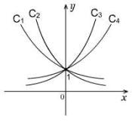
(2)曲线 分别是指数函数 , 和 的图象,则 与1的大小关系是 ( ).
(
分析:首先可以根据指数函数单调性,确定 ,在 轴右侧令 ,对应的函数值由小到大依次为 ,故应选 .
小结:这种类型题目是比较典型的数形结合的题目,第(1)题是由数到形的转化,第(2)题则是由图到数的翻译,它的主要目的是提高学生识图,用图的意识.
化简
例1、已知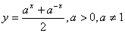 ,试把 用含 的式子表示出来,并化简.
分析:此题涉及指数式的变换和分类讨论的使用.
解: 由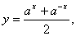 可知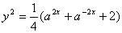 , 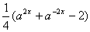
=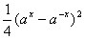 , 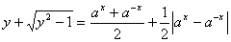
当 时,若 ,则 ,此时 ,
若 ,则 ,此时 .
当 时, .
当 时, 若 ,则 ,此时 ,
若 ,则 ,此时 .
小结:此题中涉及对根式的化简,绝对值的概念及指数函数单调性的使用,特别是对 和 的讨论要分清楚.
利用换元法求最值
例1、设 ，求函数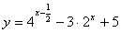 的最大值和最小值．
分析：注意到 ，设 ，则原来的函数成为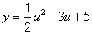 ，利用闭区间上二次函数的值域的求法，可求得函数的最值．
解：设 ，由 知，
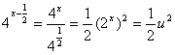 ，函数成为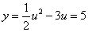 ， ，对称轴 ，故函数最小值为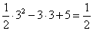 ，因端点 较 距对称轴 远，故函数的最大值为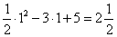 ．
小结：换元法是一种常用的数学方法，在涉及指数形式的换元时，经常用到诸如 ， 等．二次函数在有界区间上求最值时，可以借助于图形求解．
选题角度：
比较大小、根据条件比较字母的大小、根据图象比较底数大小、利用换元法求最值求函数单调区间及值域、求函数的定义域、人口增长、讨论字母求单调区间、指数函数图象的变换。

